Допвыходные по уходу за ребенком-инвалидом: заявление о возмещении подают по новой форме
Обращаем внимание на Приказ СФР от 16.01.2024 N 28.
Документ находится в ИБ «Российское законодательство (Версия Проф)» / ИБ «Российское законодательство» / ИБ «Нормативные документы».

 | ИЗ ДОКУМЕНТА ВЫ УЗНАЕТЕ  С 26.04.2024 заявление о возмещении расходов на оплату дополнительных выходных дней, предоставляемых для ухода за детьми-инвалидами, нужно подавать по новой форме. В заявление добавили поля, в которых надо указывать:  - сведения о справке, подтверждающей инвалидность ребенка;  - сведения о приказах о предоставлении дополнительных выходных. Их нужно вносить, если заявление направили в электронном виде;  - периоды, за которые использовали такие выходные.
 | РЕКОМЕНДУЕМЫЙ ПОИСК В КОНСУЛЬТАНТПЛЮС  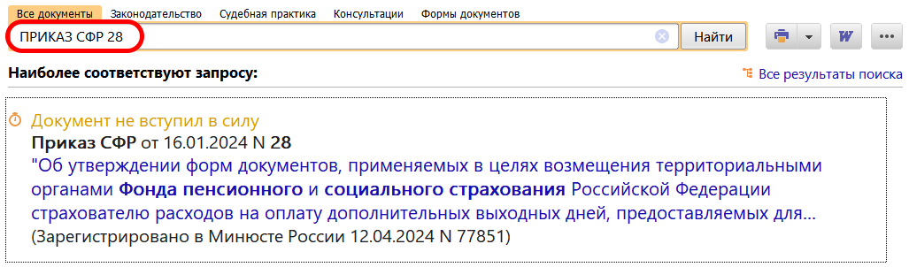
 | ДОПОЛНИТЕЛЬНАЯ ИНФОРМАЦИЯ  О том, сколько дополнительных выходных дней для ухода за ребенком-инвалидом полагается работнику, читайте в Готовом решении: Как предоставить работнику дополнительные оплачиваемые выходные дни для ухода за ребенком-инвалидом (КонсультантПлюс, 2024).
 | 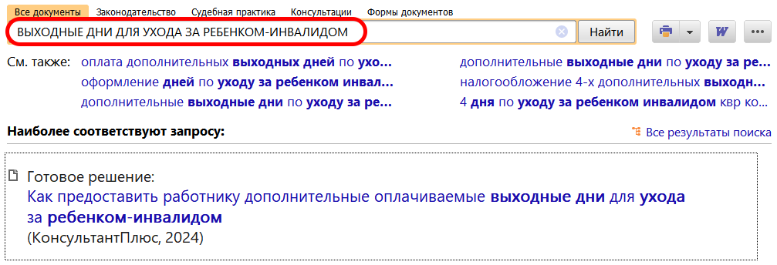
1

